VPN – ćwiczenia
- Sprawdź czy masz zainstalowany OPENSSL, wpisując w konsoli openssl. Jeżeli nie masz - zainstaluj.
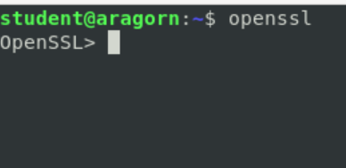
- Tworzenie własnego CA
  - Zweryfikuj ustawienia pliku - /etc/ssl/openssl.cnf
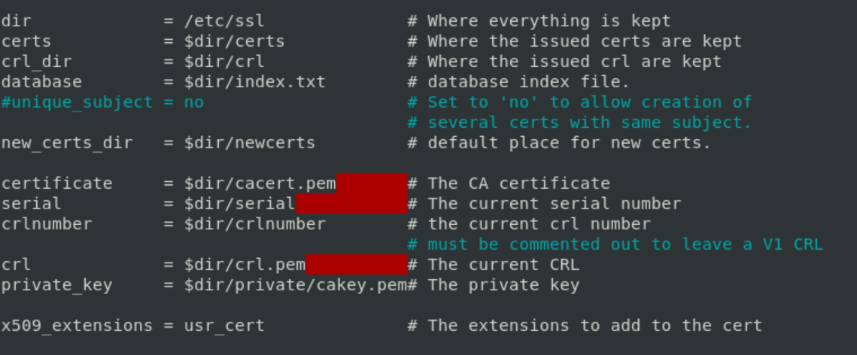
  - Sprawdź czy masz wszystkie wymienione pliki i katalogi, prawdopodobnie będziesz musiał stworzyć:
    - mkdir /etc/ssl/newcerts
    - touch /etc/ssl/index.txt
    - echo 00 > /etc/ssl/serial
    - dla ubuntu z problemami: utworzyć plik index.txt.attr; utworzyć za pomocą polecenia dd if=/dev/unrandom of=/root/.rnd bs=254 count=1 (powinno pomóc – testowałam na buntu 18.04 - podpisało certyfikaty )
  - Generowanie klucza prywatnego centrum certyfikacji CA.

Jest to czynność jednorazowa, tzn. po wygenerowaniu klucza prywatnego CA, a następnie odpowiadającego mu certyfikatu będziesz używał ich do podpisywania innych certyfikatów.
Będąc w katalogu /etc/ssl, wydajemy następujące polecenie:
openssl genrsa -des3 -out private/cakey.pem 2048

  - Generowanie certyfikatu CA

openssl req -new -x509 -days 365 -key private/cakey.pem –out cacert.pem

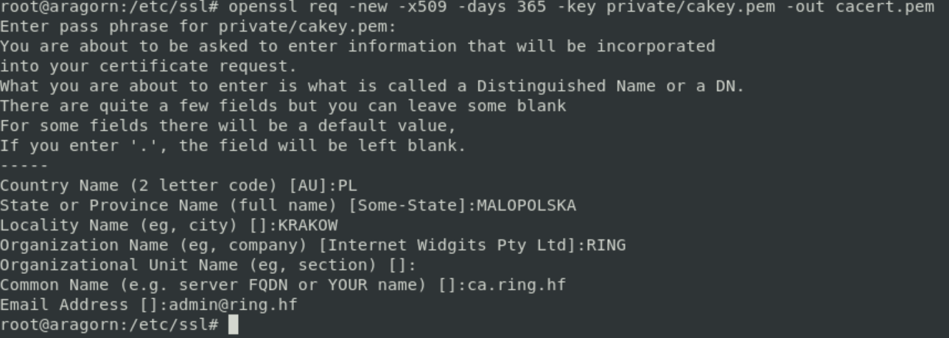

Certyfikat zostanie zapisany w pliku cacert.pem.

- Tworzenie klucza prywatnego dla serwera.
openssl genrsa -des3 -out private/serverkey.pem 2048

Program OpenSSL zapyta o hasło — będzie to hasło klucza prywatnego serwera. Klucz prywatny zapisany zostanie w pliku private/serverkey.pem

- Generowanie wniosku o wystawienie certyfikatu
openssl req -new -key private/serverkey.pem -out serverreq.pem

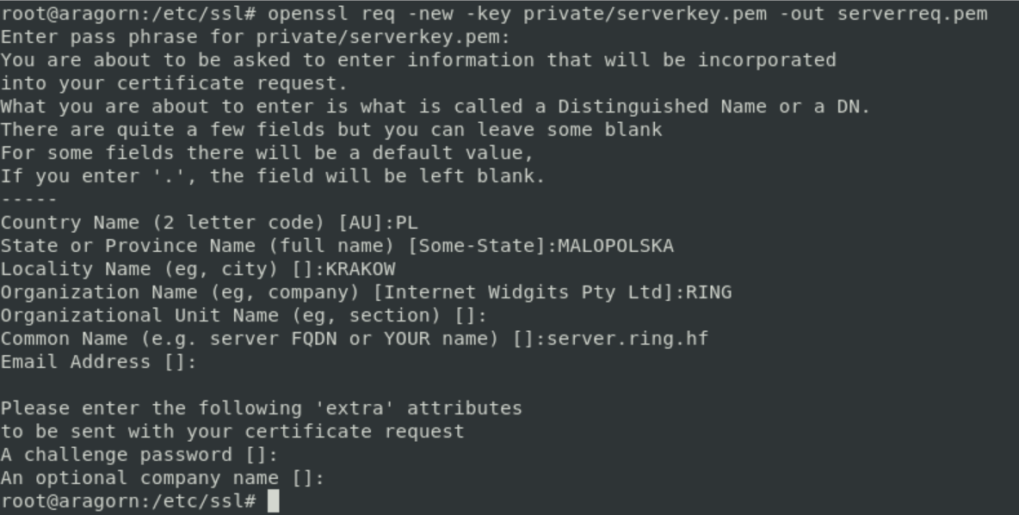
- Wystawianie certyfikatu dla serwera

openssl ca -notext -in serverreq.pem -out servercert.pem

Zostaniesz zapytany o hasło do klucza prywatnego CA cakey.pem (nie myl z hasłem do klucza prywatnego serwera!).

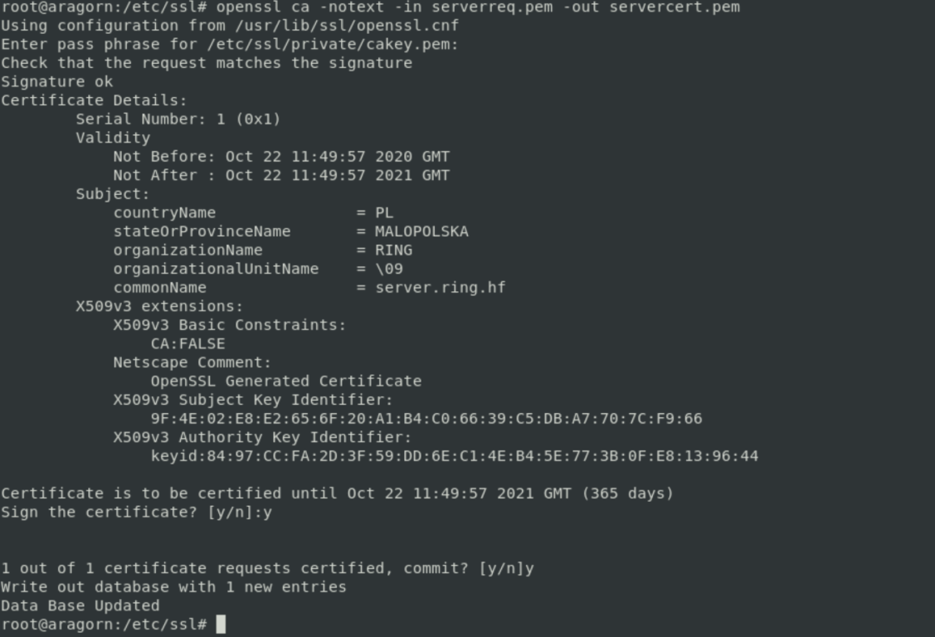
- Generowanie kluczy i certyfikatów dla użytkownika
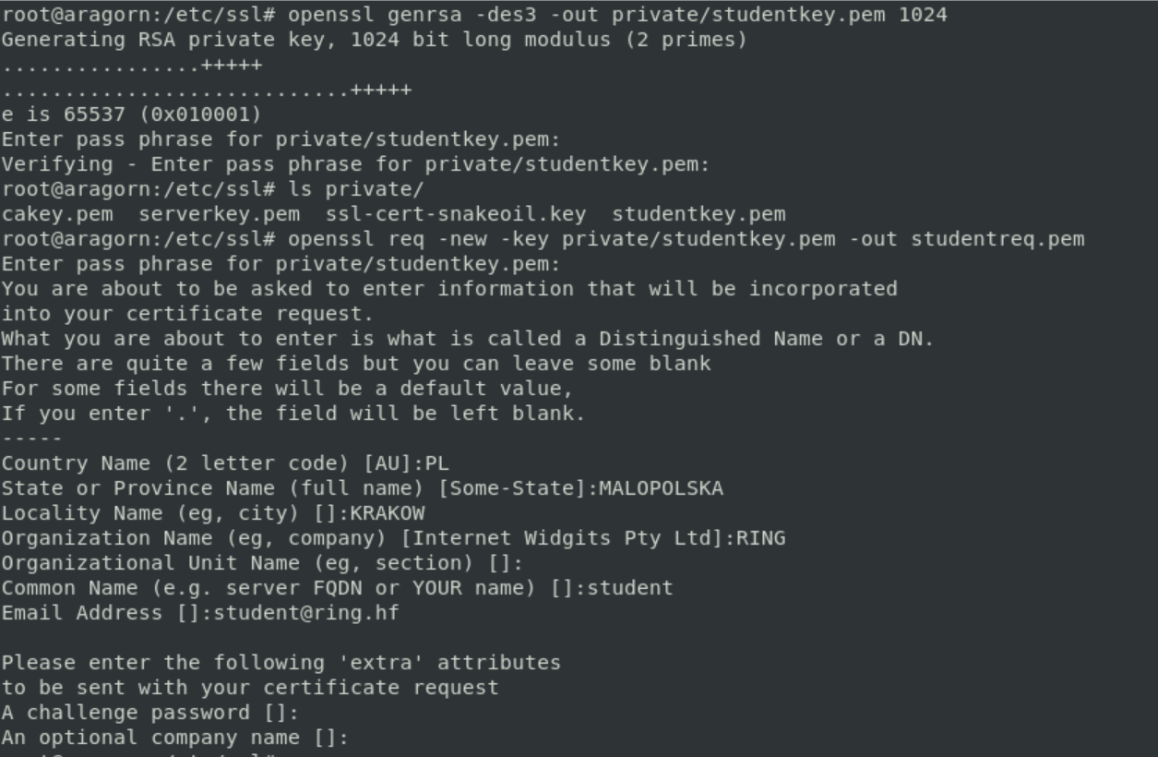
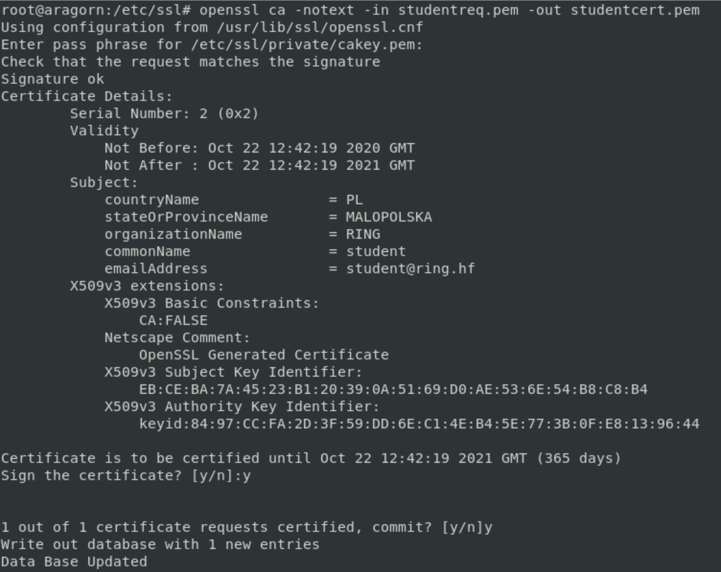

- Ściąganie hasła z klucza prywatnego serwera.

openssl rsa -in private/serverkey.pem -out private/serverkey.pem_bezhasla

- Unieważnianie certyfikatów (nie robimy !!!)
openssl ca -revoke jkowalskicert.pem

- Generowanie listy CRL (unieważnionych certyfikatów) -(nie robimy !!!)
openssl ca -gencrl -out crl.pem

Plik crl.pem należy przegrać później na właściwy serwer i wskazać w aplikacji korzystającej z certyfikatów

Tunelowanie portów

- Program stunnel
  - Instalacja debian
    - apt update
    - apt install stunnel4
  - instalacja Windows
    - https://www.stunnel.org/downloads.html
  - Program Stunnel oczekuje klucza prywatnego oraz certyfikatu w jednym pliku — podawanym
w dyrektywie cert pliku konfiguracyjnego. Musimy przygotować taki plik, uważając na jego format.

cat private/serverkey.pem_bezhasla > private/server.pem
echo ” ” >> private/server.pem
cat servercert.pem >> private/server.pem

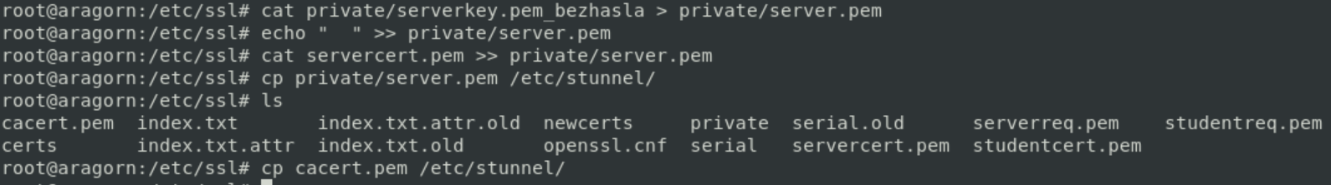

Tak przygotowane pliki server.pem wraz z certyfikatem wystawcy CA (plik cacert.pem) musimy przegrać na właściwy serwer, używając bezpiecznego połączenia, np.programu SCP, albo fizycznego nośnika, np. pendrive’a. Pliki zapisujemy na serwerze w katalogu /etc/stunnel/. I ustawiamy właściwe prawa dostępu.

